14、路径跟随工具
作用：使截面沿已知边线进行放样，生成新的几何体
①手动路径跟随：
②自动路径跟随：先选择路径
- 小实例-花钵
- 卷尺工具
快捷键：T
作用：测量两点间距离，创建辅助线，全局缩放模型
①测量距离：可测量模型中任意两点间的距离，在数值输入框中会显示测量值
②绘制辅助线：通过单击拖出辅助线并在数值输入框输入准确的数值可为精确建模提供依据
按ctrl键，可在产生与不产生辅助线之间切换
隐藏、显示与删除辅助线
③缩放操作：场景模型全局缩放
如需在当前场景模型中缩放单个物体，需成创建组或创建组件，然后进入组内
编辑

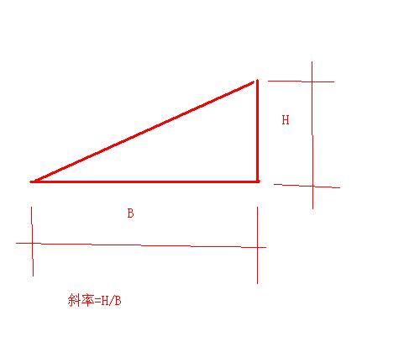
- 量角器工具
作用：测量角度和绘制角度辅助线
①测量角度
按ctrl键可避免创建辅助线而只测量角度；按shift键可锁定当前平面
②创建辅助线
输入准确的角度值：角度值，负值表示反向
斜率（对边：邻边）
角度模数的设置：窗口→模型信息→单位→角度单位
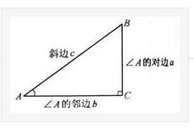
18、小实例-路边长凳

